**CURRICULUM VITAE**

**Etat Civil**

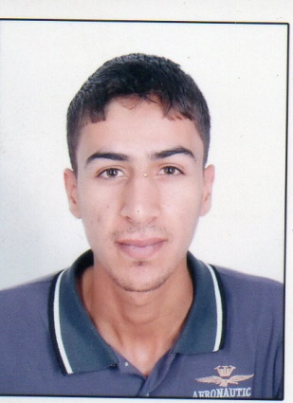**Nom**: MOUSSAOUI

**Prénom** : Aïssa

**Date Et lieu de naissance** : 10/01/1993 à Mazouna w Relizane

**Situation Familial** : Célibataire

**Adresse :** W- Relizane

**Téléphone** : 07 81 84 50 86

**Diplôme Professionnelle et Projets réalisés :**

* Licence en Génie Mécanique
* Master2 en Génie Mécanique
* Spécialité Mécanique productique
* Mémoire fin d’étude : Méthode de conception et de fabrication d’une culasse et d’un cylindre pour un moteur
* Service national : dégagé.
* Titulaire d’un permis de conduire léger.

**Expérience :**

* Stage de 01 Mois au niveau BCR oued rhiou (Relizane)
* Mécanicien industrielle en tayal spa (moins d’un an)

**Connaissances linguistiques et activés :**

Langue :

**Français** : Bien

**Arabe** : Bien

**Anglais** : Moyen

**Divres**

* Bonne aptitude physique
* Esprit, d’équipe, Sociale, Dynamique, Communicatif.
* Esprit du travail en groupe.
* Elément sérieux
* Accepter toute affectation.